Приложение 1

Утверждено постановлением администрации городского поселения «Рабочий поселок Многовершинный"

от 23.05.2018 № 33-па

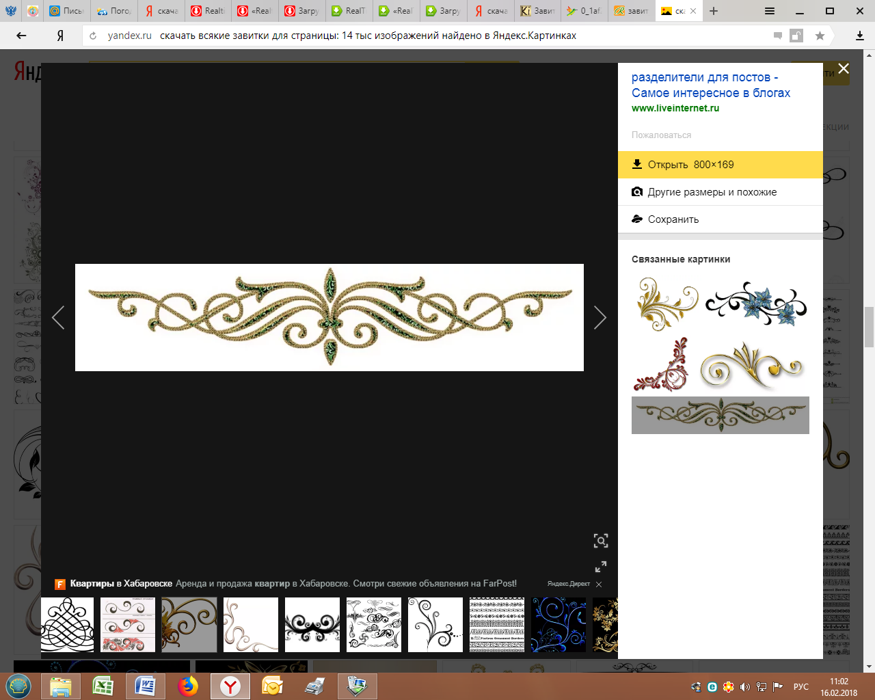

***Дизайн проект***

***благоустройства общественной территории-***

***Стадион***

***р.п. Многовершинный, Хабаровский край***

***2018 год***

**Фото существующего стадиона:**

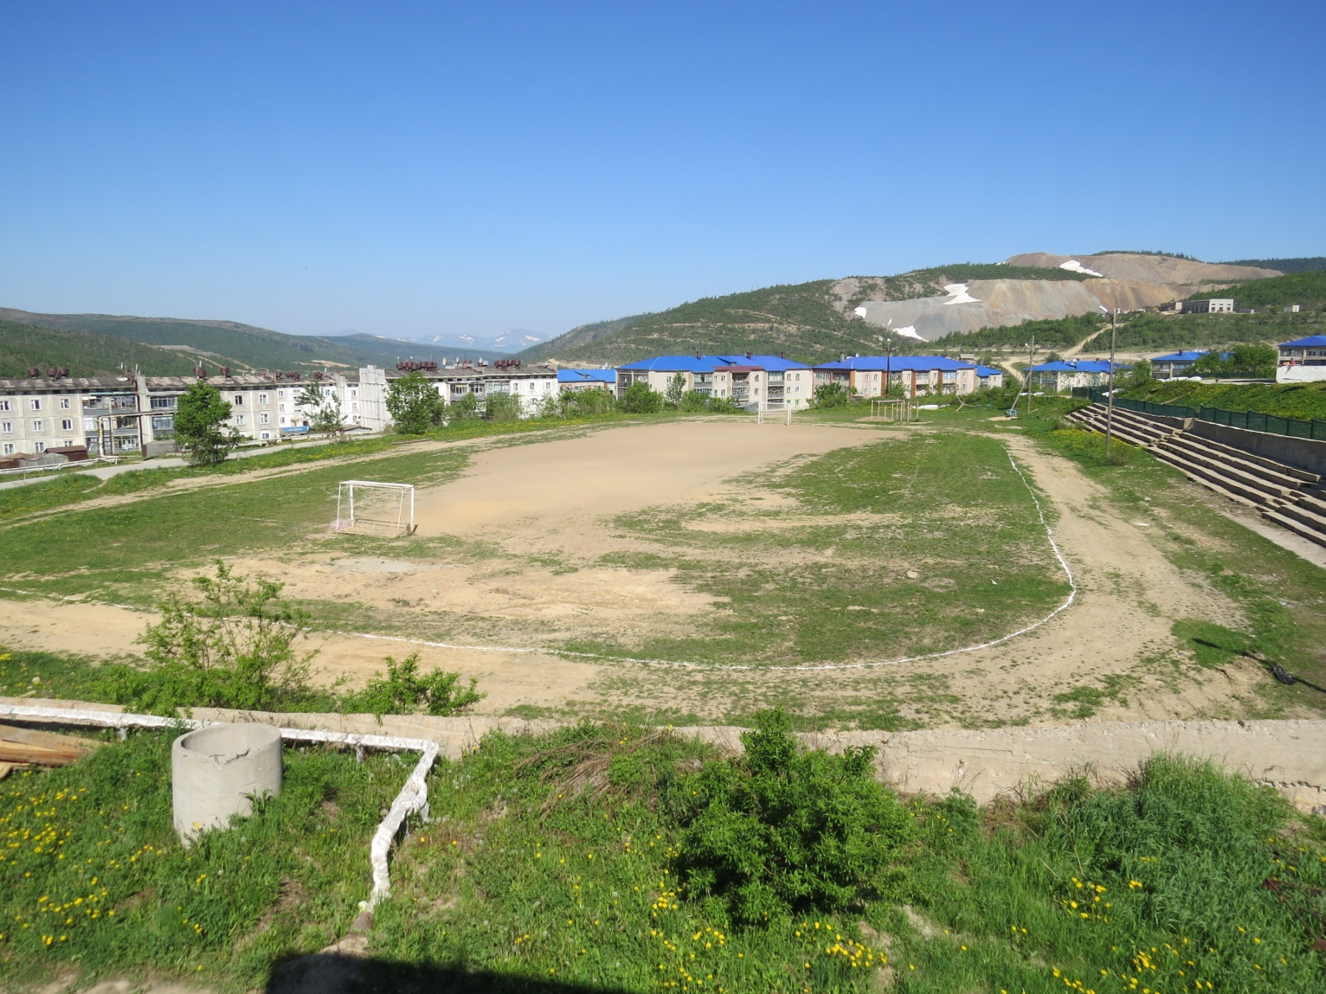

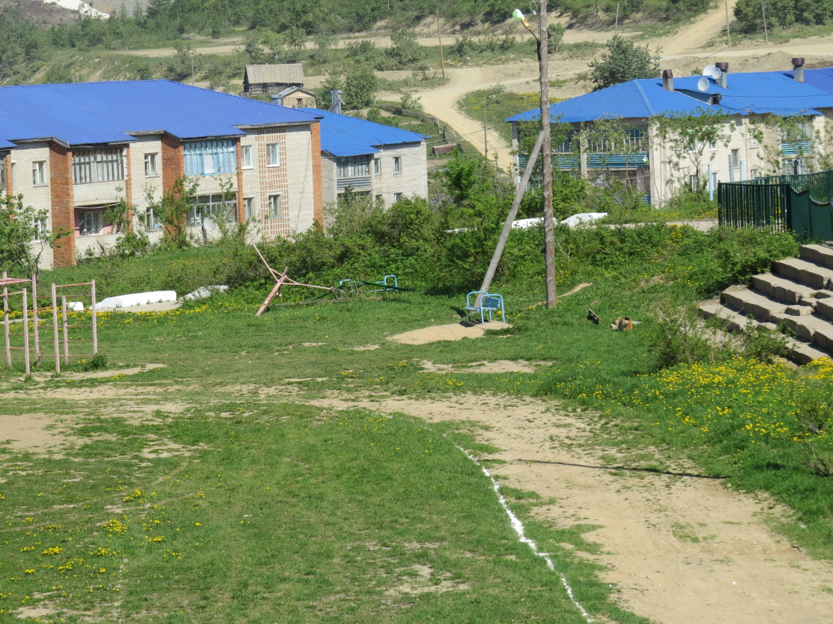

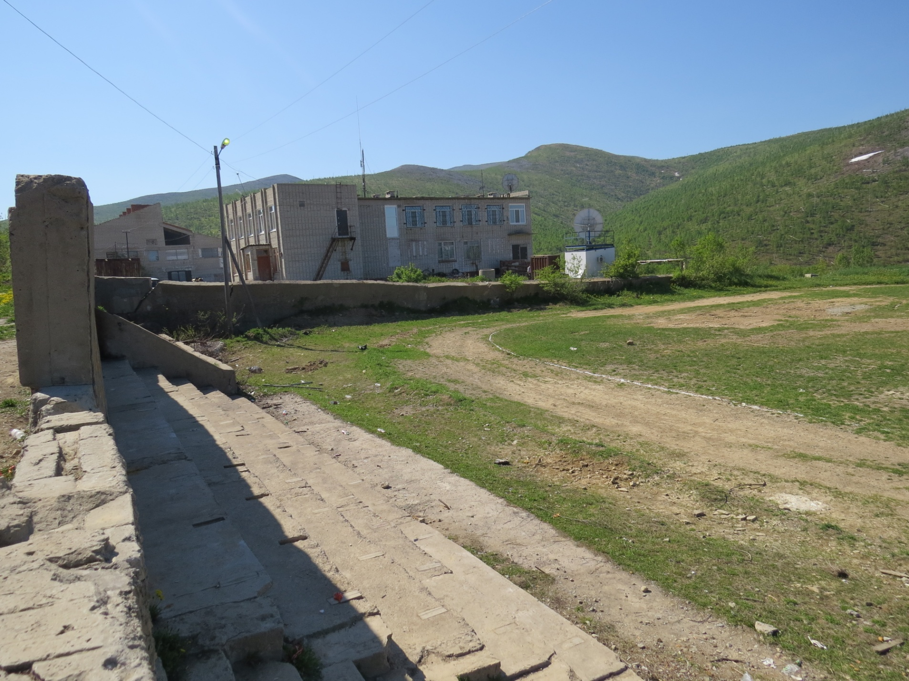

**Фото планируемого результата по окончанию реализации 2 этапа:**

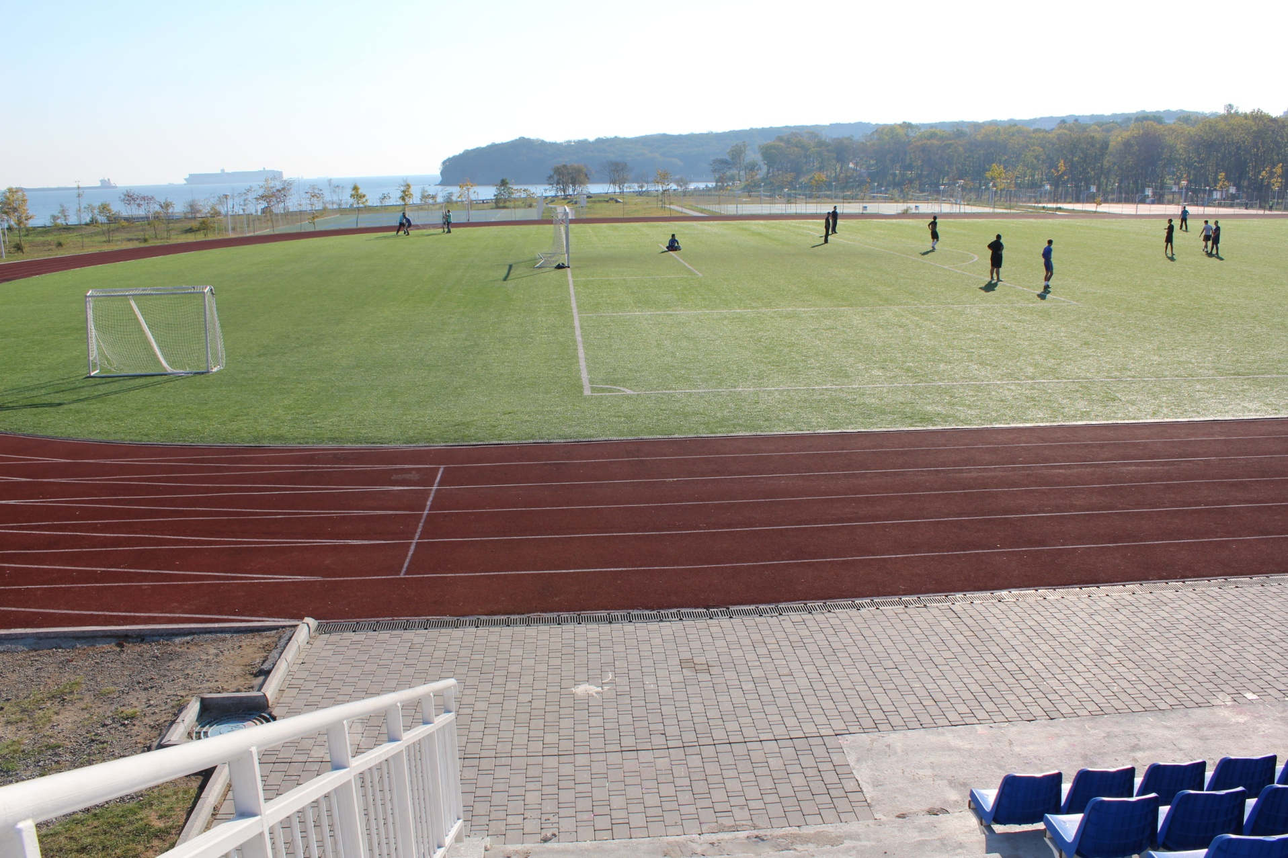

Проект схемы Стадиона после завершения работ:

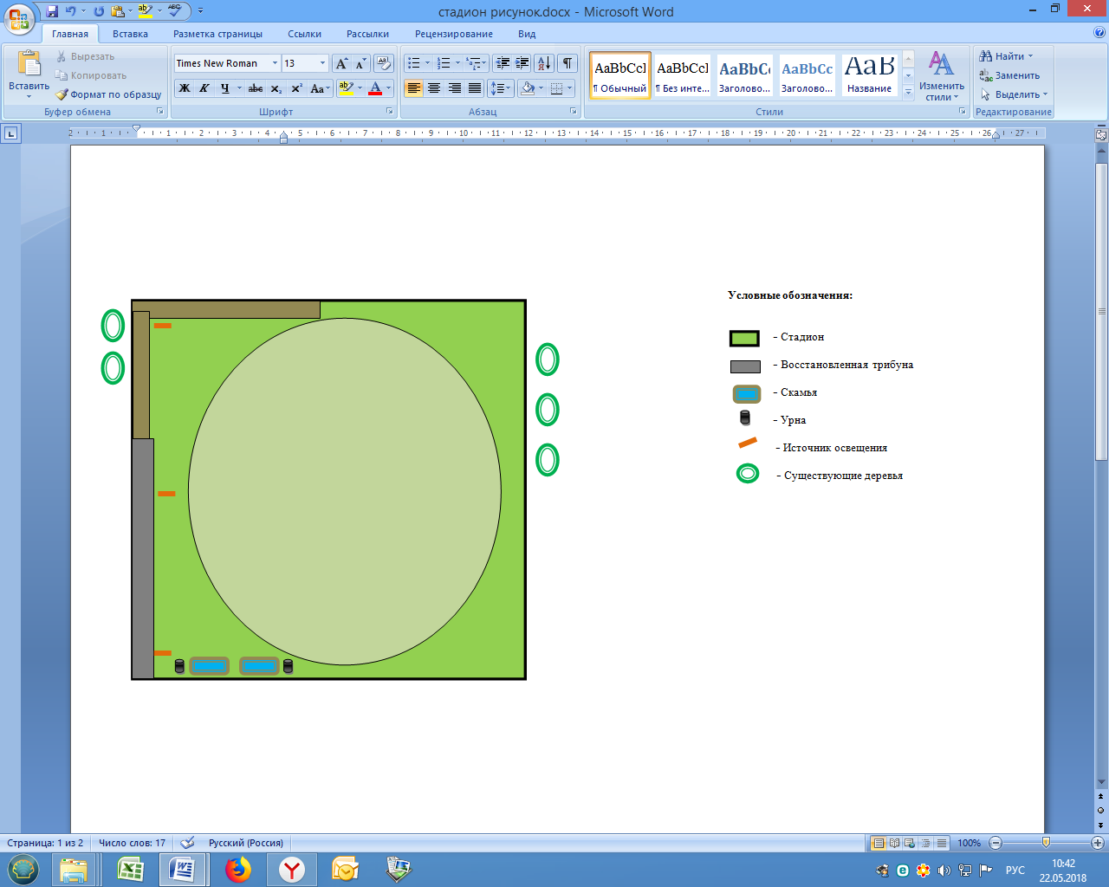

Описание проекта по благоустройству общественной территории Стадиона (1 этап)

городского поселения «Рабочий поселок Многовершинный»

1. Название проекта и его аннотация

Стадион площадью 6190 м2 является муниципальной собственностью.

В связи с разрушением трибуны (бетонных ступенек) планируется произвести её восстановление и окрасить в яркие цвета, произвести замену 2 скамеек, установить 2 урны для мусора, установить 3 новых уличных светильника на существующие опоры (1 этап).

2. Описание проекта

Для решения задач и достижения поставленных целей предлагается реализовать мероприятия по благоустройству общественной территории. В рамках реализации муниципальной программы городского поселения по благоустройству общественных территорий по подпрограмме «Формирование современной городской среды на 2018-2022 годы», при участии населения, разработан настоящий дизайн-проект по ул. Черкашина 1А.

Территория проекта представляет собой центр поселка, где расположены здание Администрации городского поселения, почта, МФЦ, школа, вдоль стадиона проходит одна из главных дорог поселка. Предлагаемый для благоустрайства дизайн-проект включает в себя спортивную площадку. Спортивная площадка предназначена для: соревнований; тренировочного процесса; товарищеской игры. Кроме минифутбола планируется предусмотреть трансформацию поля в волейбольную площадку для проведения любительских матчей (2 этап).

**Целью проекта** является ремонт трибуны стадиона. Устройство освещения общественной территории, замена скамеек, установка урн. Доступность для передвижения маломобильных групп населения.

**Задачи проекта:**

- Сохранение и поддержание жизнеобеспечения жителей;

- Повышение уровня качества жизни населения;

- Создание условий для благополучного отдыха

- Формирование эстетического облика общественной территории;

**Результаты проекта**

Реализация проекта:

- Позволит организовать надлежащим образом жизнеобеспечение жителей;

- Сформирует эстетический облик стадиона;

- Позволит благополучно эксплуатировать общественную территорию;

- В целом повысит уровень жизни населения;

Реализация проекта носит долгосрочный характер, позволит создать максимально благоприятные условия для отдыха.

Сохранность и функциональность объекта обеспечат специалисты управляющей компании и подрядной организации.

Минимальный перечень работ по благоустройству, предлагаемых к размещению

на дворовой территории с визуализацией

(в соответствии нормативной стоимостью Приложения № 8 к муниципальной программе «Формирование современной городской среды в городском поселении «Рабочий поселок Многовершинный» на 2018-2022 годы» утвержденной постановлением от 30.11.2017 № 60-па)

|  |  |  |  |
| --- | --- | --- | --- |
| №  п/п | Наименование работ по благоустройству с визуализацией | Ед. измерения | Стоимость, не более, тыс.руб. |
| 1. | Ремонт трибуны  C:\Users\Пользователь\Pictures\ступеньки.jpg | кв.м | 2,6 |
| 2. | Устройство освещения  http://www.ua.all.biz/img/ua/catalog/820017.jpeg | ед. | 49,3 |
| 3. | Установка скамеек  http://maf.com.ru/assets/images/products/193/1624-park-bench-concrete-type-2.jpg | ед. | 20,7 |
| 4. | Установка урн  http://kvinta-perm.ru/upload_modules/goods/goods/full/876b124de4031e1cbaac82c9a2ad18ef.jpg | ед. | 1,8 |